Текстові поля для прізвища, імені та по батькові бійця, числово-текстові для військової частини та номеру значка; збереження чи оновлення даних при натисканні відповідної кнопки.

Очікується, що після першого року навчання студент знатиме принципи написання коду мовою Python, основні поняття дискретної математики, дискретні структури даних, основи комбінаторики та теорії графів, зможе розгортати невеликі офісні мережі та знатиме англійську на рівні B2.

Після другого курсу — дізнається, як і навіщо писати код в об’єктно-орієнтованому стилі, як розробляти високоефективні додатки на Java/C++, освоїть принципи побудови операційних систем, реляційних і нереляційних баз даних, знатиме, як написати бізнес-план та реалізувати власний проект.

З третього року навчання розпочинається поділ на спеціалізації. Окремий проектно-орієнтований курс для третьокурсників розробили фахівці львівських ІТ-компаній. У його рамках вивчається повний цикл розробки програмного забезпечення (бізнес-аналіз, проектування, управління проектом, командна робота, тестування). Також студенти проходять практику в компаніях-партнерах програми.

Випускники бакалаврату можуть працювати програмістами, фахівцями з машинного навчання, техрайтерами, проектними менеджерами, системними адміністраторами, UX-спеціалістами, тестувальниками.

Боєць при поранені (якщо має змогу) натискає “кнопку” на мобільному пристрої і подає сигнал на сервер про своє поранення. При фізичної неможливості зробити це йому допомагає товариш за зброєю.

3.2.2 Причинно-наслідкові зв’язки, алгоритми

Вхідними даними до функціонального блоку відправлення **звіту** є зроблене фото поранення бійця. Воно включається до **звіту**, разом з часом, датою, що отримуються з операційної системи телефону, та місцезнаходження апарату, що отримується з геолокації телефону

Специфікація прецеденту «*Отримання часу і дати*»:

1. **Короткий опис:** Одержання часу і дати.
2. **Суб’єкти:** Програма.
3. **Передумови:** Відсутні.
4. **Основний потік:** Програма одержує час і дати з даних ОС телефону.
5. **Альтернативні потоки:** відсутні.
6. **Постумови:** Час і дата готові для додавання в **звіт**.

Задля кращої читаємості коду, легшого його виправлення, рефакторингу та внесення змін, було прийнято рішення зробити частину методів спільними для усіх трьох мобільних програм.

public async Task<string> UploadBitmapAsync(Bitmap bitmap)

{ byte[] bitmapData; var stream = new MemoryStream(); bitmap.Compress(Bitmap.CompressFormat.Jpeg, 0, stream); bitmapData = stream.ToArray();

if (response.IsSuccessStatusCode)

{

string content = await response.Content.ReadAsStringAsync();

return content;

}

# Гід IT-спеціальностями УКУ

Український католицький університет готує ІТ-фахівців на трьох програмах: бакалаврській із комп’ютерних наук, бакалаврській з IT та бізнес-аналітики і магістерській Data Science. Розглянемо особливості навчання на кожній із них.

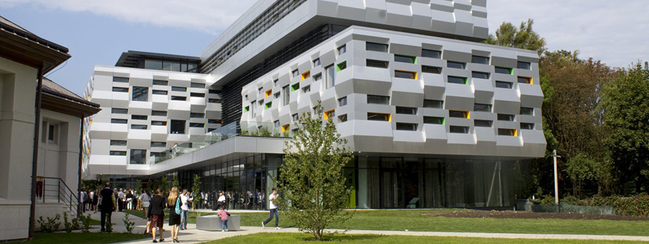

## Бакалаврська програма з комп’ютерних наук (CS@UCU)